5 класс 06 06
Английский язык.
Урок № 82
Тема: Повторение изученного материала по теме: «Праздники»
Цель: Развитие навыков чтения, письма и говорения.
Сегодня мы повторим слова по теме «Праздники».
Посмотри на это изображение. В нем перечислены праздники, которые празднуют в Великобритании.
Какие праздники являются общими для нашей страны и для Великобритании? Выпиши их.
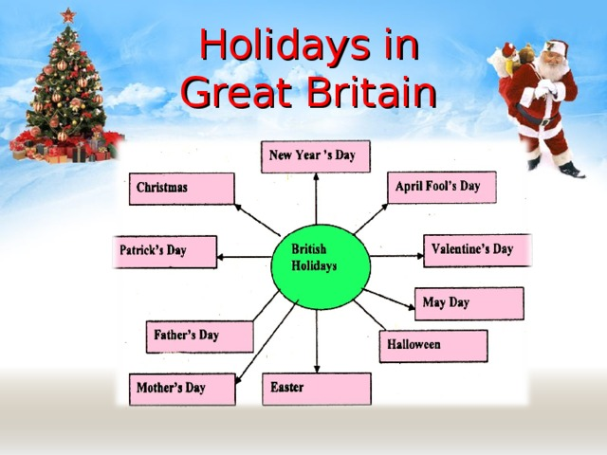

В этом упражнении необходимо соединить название праздника с его переводом. В тетради напиши номер праздника(1 - 8), а рядом букву соответствующего перевода ( a -h).
Пример:1 – d.
